POLITEKNIK KESEHATAN KEMENKES BANDUNG
PROGRAM STUDI KEBIDANAN BOGOR
LAPORAN TUGAS AKHIR
LEMBAR KEGIATAN BIMBINGAN LTA

Nama Mahasiswa : Zahrah Hasanah
NIM : P17324217030
Judul LTA : Asuhan Kebidanan Pada Ny. A Usia 21 Tahun P1A0 Postpartum 2 Hari dengan Anemia Berat
Dosen Pembimbing : Ni Nyoman Sasnitiari, M.Keb
No | Hari, Tanggal | Kegiatan Bimbingan | Saran Rekomendasi | TTD Mahasiswa | TTD Pembimbing
1. | Kamis,  30 Januari 2020 | Konsultasi Pasien dan Judul LTA | ACC | Zahrah Hasanah | Ni Nyoman Sasnitiari, M.Keb
2. | Kamis,  20 Februari 2020 | Konsultasi BAB IV dan Cover | Perbaiki BAB IV, Cover | Zahrah Hasanah | Ni Nyoman Sasnitiari, M.Keb
3. | Kamis,  27 Februari 2020 | Perbaikan BAB IV | Perbaiki BAB IV | Zahrah Hasanah | Ni Nyoman Sasnitiari, M.Keb
4. | Kamis,  5 Maret 2020 | Perbaikan BAB IV | Perbaiki BAB IV | Zahrah Hasanah | Ni Nyoman Sasnitiari, M.Keb
5. | Senin,  23 Maret 2020 | Perbaikan BAB IV, dan Konsultasi BAB I, III | Perbaiki BAB I, III, IV | Zahrah Hasanah | Ni Nyoman Sasnitiari, M.Keb
6. | Selasa,  31 Maret 2020 | Perbaikan BAB I, III, IV | Perbaiki BAB I, III, IV | Zahrah Hasanah | Ni Nyoman Sasnitiari, M.Keb
7. | Kamis,  19 April 2020 | Perbaikan BAB I, III, IV. Konsultasi BAB II | Perbaiki BAB I, II, III, IV | Zahrah Hasanah | Ni Nyoman Sasnitiari, M.Keb
8. | Rabu,  22 April 2020 | Perbaikan BAB I,II,III,IV. Konsultasi BAB V, VI | Perbaiki BAB I,II,V,VI | Zahrah Hasanah | Ni Nyoman Sasnitiari, M.Keb
9. | Selasa,  28 April 2020 | Perbaikan BAB I,V,VI.  Konsultasi Abstrak | Perbaiki BAB I, V, VI dan Abstrak | Zahrah Hasanah | Ni Nyoman Sasnitiari, M.Keb
10. | Sabtu,  2 Mei  2020 | Perbaikan BAB I, V, VI, Abstrak | Perbaiki BAB V, VI, Abstrak | Zahrah Hasanah | Ni Nyoman Sasnitiari, M.Keb
11. | Selasa,  5 Mei 2020 | Perbaikan BAB V, VI, Abstrak.  Konsultasi SAP, SOP. | Perbaiki BAB II, dan Lampiran | Zahrah Hasanah | Ni Nyoman Sasnitiari, M.Keb
12. | Kamis,  7 Mei 2020 | Konsultasi dan Perbaikan seluruh isi laporan dan PPT | Perbaiki penulisan Daftar Pustaka dan Perbaiki PPT. | Zahrah Hasanah | Ni Nyoman Sasnitiari, M.Keb
13. | Jumat,  8 Mei 2020 | Perbaikan Daftar Pustaka dan PPT. | ACC | Zahrah Hasanah | Ni Nyoman Sasnitiari, M.Keb

POLITEKNIK KESEHATAN KEMENKES BANDUNG
PROGRAM STUDI KEBIDANAN BOGOR
LAPORAN TUGAS AKHIR
LEMBAR KEGIATAN KONSULTASI
PASCA UJIAN SIDANG LTA

Nama Mahasiswa : Zahrah Hasanah
NIM : P17324217030
Judul LTA : Asuhan Kebidanan Pada Ny. A Usia 21 Tahun P1A0 Postpartum 2 Hari dengan Anemia Berat.
Tanggal Ujian LTA : Kamis, 14 Mei 2020
Penguji LTA : 1. Ni Wayan Dian Ekayanthi, M.Keb
- Eva Sri Rahayu, M.Keb
- Ni Nyoman Sasnitiari, M.Keb

No | Hari, Tanggal | Kegiatan Bimbingan | Saran Rekomendasi | Nama Penguji | TTD Penguji
1. | Jumat,  15-05-2020 | Keseluruhan isi LTA | - Perbaiki latar belakang  - Perbaiki pembahasan  - Perbaiki penulisan  - Perbaiki abstrak | Ni Nyoman Sasnitiari, M.Keb  (Penguji III)
2. | Senin,  18-05-2020 | Keseluruhan isi LTA | - Perbaiki penulisan  - Perbaiki pembahasan | Ni Nyoman Sasnitiari, M.Keb  (Penguji III)
3. | Senin,  18-05-2020 | Keseluruhan isi LTA | - Perbaiki penulisan | Ni Nyoman Sasnitiari, M.Keb  (Penguji III)
4. | Rabu,  20-05-2020 | Keseluruhan isi LTA | - Perbaiki latar belakang  - Perbaiki SOAP  - Perbaiki Pembahasan | Ni Wayan Dian Ekayanthi, M.Keb  (Penguji I) | 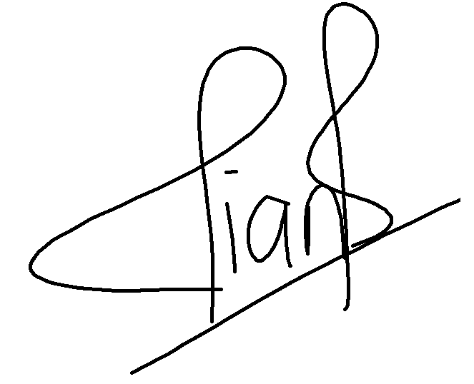
5. | Rabu,  20-05-2020 | Keseluruhan isi LTA | - Perbaiki penulisan  - Perbaiki SOAP  - Perbaiki Pembahasan | Eva Sri Rahayu, M.Keb  (Penguji II)
6. | Selasa,  26-05-2020 | Keseluruhan isi LTA | - Perbaiki penulisan | Eva Sri Rahayu, M.Keb  (Penguji II)
7. | Rabu,  27-05-2020 | Keseluruhan isi LTA | - Perbaiki latar belakang  - Perbaiki penulisan | Ni Wayan Dian Ekayanthi, M.Keb  (Penguji I)
8. | Rabu,  27-05-2020 | Keseluruhan isi LTA | ACC | Eva Sri Rahayu, M.Keb  (Penguji II)
9. | Rabu,  27-05-2020 | Keseluruhan isi LTA | ACC | Ni Wayan Dian Ekayanthi, M.Keb  (Penguji I)

POLITEKNIK KESEHATAN KEMENKES BANDUNG
PROGRAM STUDI KEBIDANAN BOGOR
LAPORAN TUGAS AKHIR
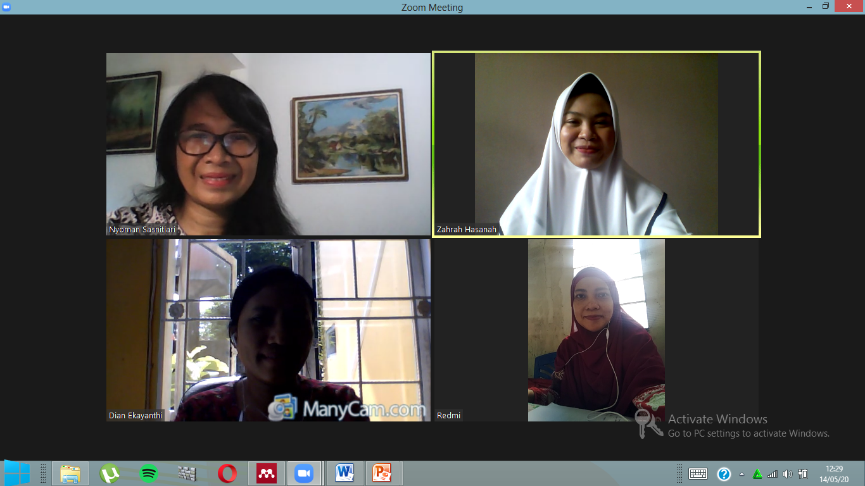

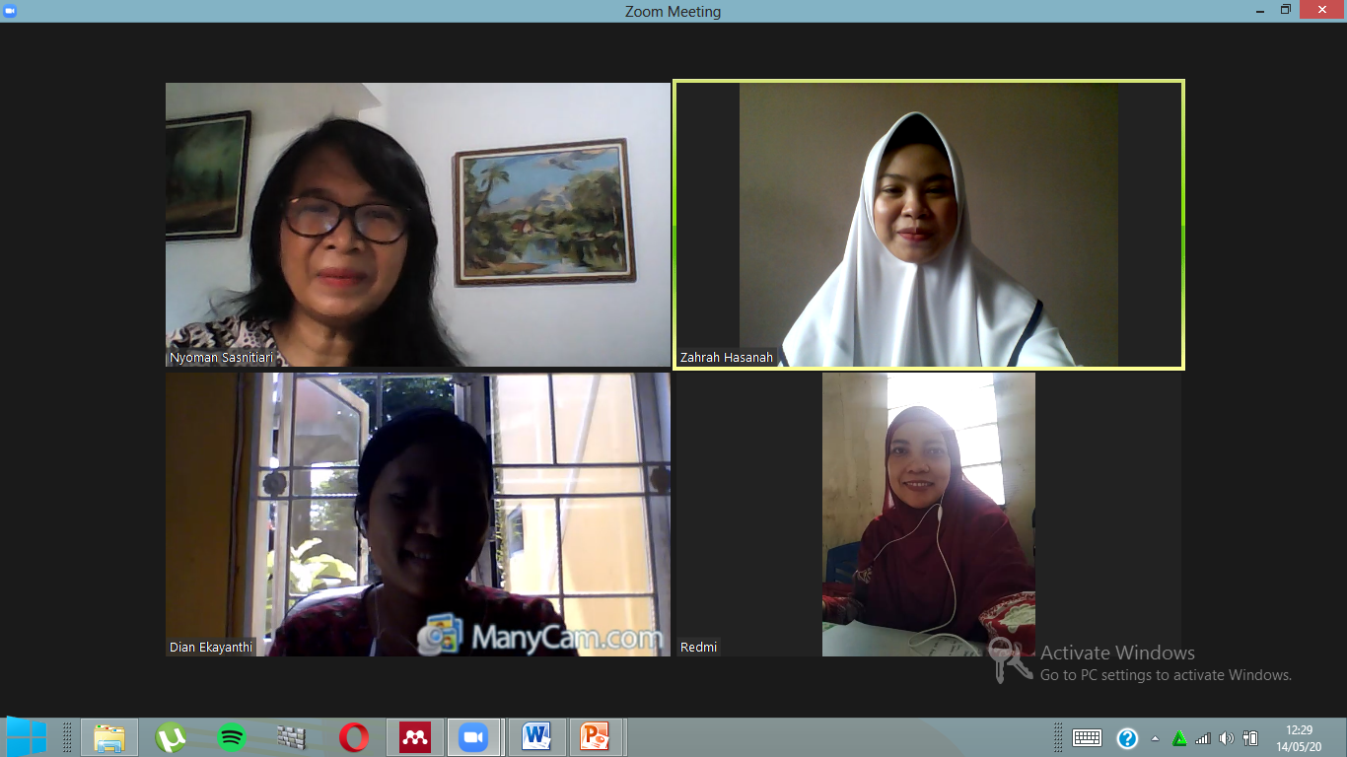

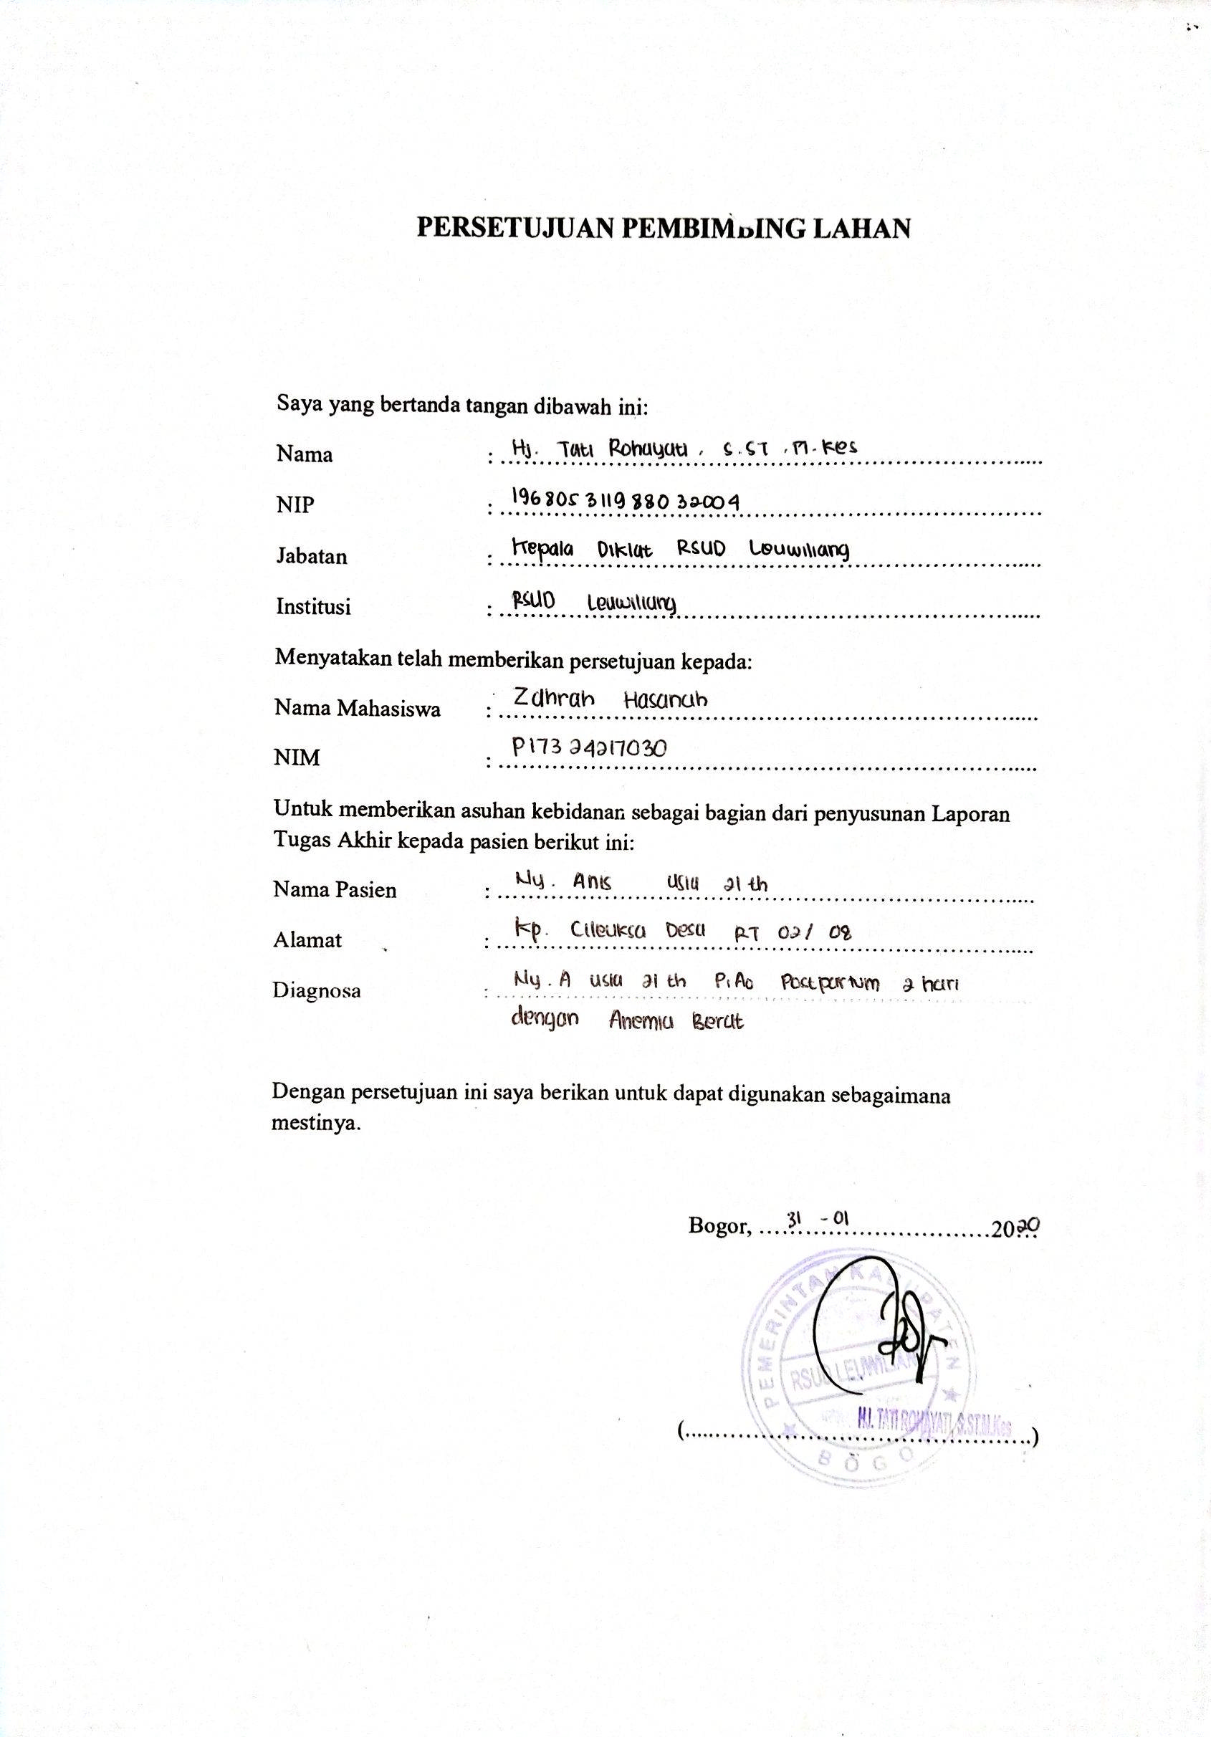

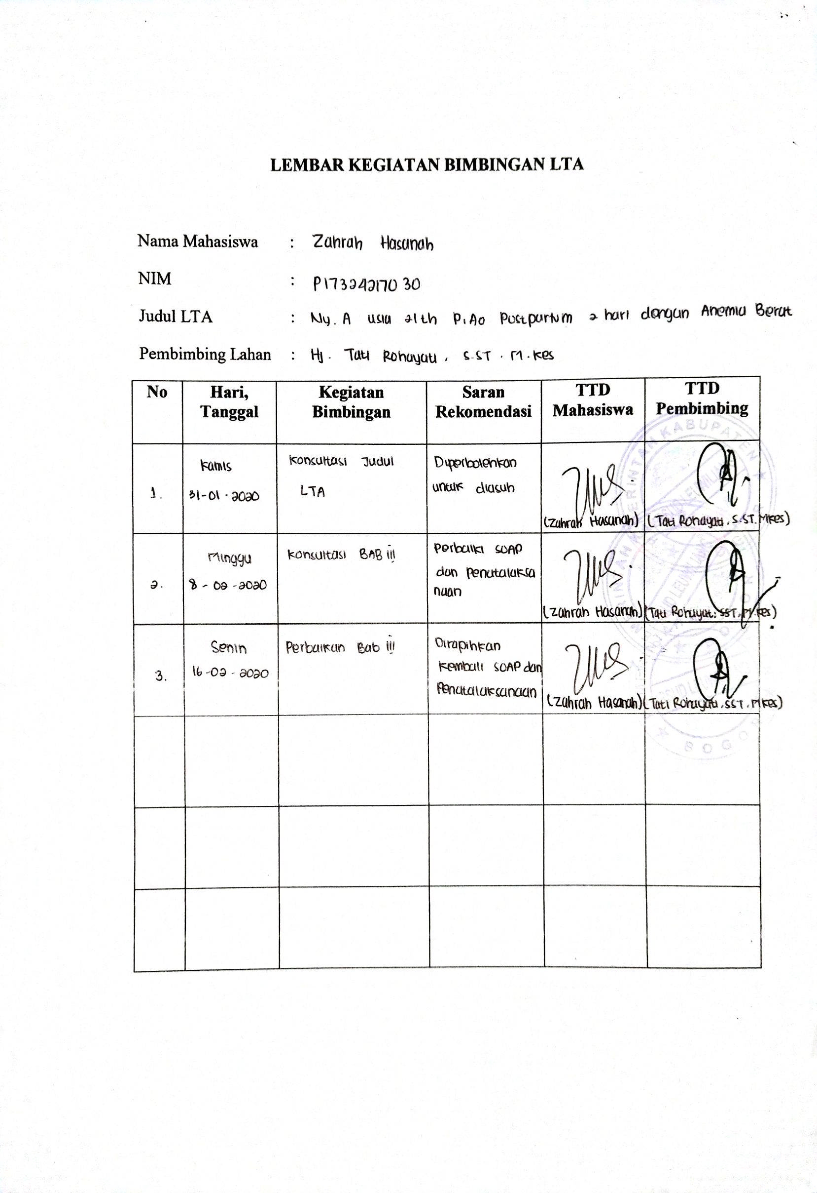

Lampiran 2 Observasi PNC
Waktu | TD | N | R | S | Kontraksi | Ket
30-01-2020  10.00 | 90/70 | 80 | 20 | 36,8 | Tidak adekuat | Perdarahan ±50cc, keluhan lemas, berkeringat dingin dan dingin pada kedua kaki dan tangan.
11.00 |  | 83 | 20 |  | -
12.00 |  | 81 | 20 |  | -
12.30 |  | 80 | 20 |  | Tidak adekuat | Transfusi darah kantung pertama.  Perdarahan ±50cc, keluhan lemas, berkeringat dingin dan dingin pada kedua kaki dan tangan.
13.00 |  | 83 | 20
14.00 | 90/80 | 82 | 20 | 36,7 | Tidak adekuat | Amoxcillin 500mg, Asam mefenamat 500mg
15.00 |  | 83 | 20
16.00 |  | 85 | 20
17.30 | 90/70 | 85 | 20 |  | Tidak adekuat | Transfusi darah kantung kedua.  Perdarahan ±30cc, keluhan berkurang lemas, dan berkeringat dingin dari sebelumnya.
18.00 |  | 84 | 20 | 36,7
19.00 |  | 85 | 20
20.00 |  | 83 | 20
21.00 |  | 83 | 20
22.00 | 110/70 | 80 | 20 | 36,8 | Globuler | Amoxcillin 500mg, Asam mefenamat 500mg  Perdarahan ±20cc, keluhan pasien sudah merasa lebih baik, dan tidak dingin pada kedua tangan dan kaki.
23.00 |  | 80 | 20
24.00 |  | 87 | 20
31-01-2020  01.00 |  | 86 | 20
02.00 | 110/70 | 88 | 20 | 36,8 | Globuler
03.00 |  | 88 | 20
04.00 |  | 86 | 20
05.00 |  | 86 | 20
06.00 | 110/80 | 88 | 20 | 36,7 | Globuler | Amoxcillin 500 mg, Asam mefenamat 500mg  Perdarahan ±10cc, keluhan sudah tidak lemas, dan sudah tidak dingin pada kedua tangan dan kaki.
07.00 |  | 85 | 20
08.00 |  | 84 | 20
09.00 |  | 88 | 20
10.00 | 110/80 | 85 | 23 | 36,7 | Globuler | Pasien diperbolehkan pulang  Perdarahan ±10cc, keluhan sudah tidak lemas, dan sudah tidak dingin pada kedua tangan dan kaki.

Lampiran 3 Observasi BBL
Waktu | N | R | S | Ket
30-01-2020  14.00 | 130 | 48 | 36,5 | PASI 20cc
15.00 | 128 | 48
16.00 | 128 | 48 |  | PASI 20 cc
17.00 | 128 | 48
18.00 | 130 | 48 |  | PASI 20 cc
19.00 | 130 | 48 | 36,7
20.00 | 130 | 48 |  | ASI 20 cc
21.00 | 130 | 48
22.00 | 130 | 48 |  | ASI 20cc
23.00 | 128 | 48 | 36,7
24.00 | 127 | 48 |  | PASI 20 cc
31-01-2020  01.00 | 127 | 48
02.00 | 128 | 48 |  | PASI 20 cc
03.00 | 128 | 48 | 36,8
04.00 | 128 | 48 |  | PASI 20 cc
05.00 | 128 | 48
06.00 | 128 | 48 |  | PASI 20 cc
07.00 | 128 | 48 | 36,8
08.00 | 130 | 48 |  | PASI 20cc
09.00 | 130 | 48
10.00 | 130 | 48 |  | PASI 20 cc
11.00 | 130 | 48 | 36,7
12.00 | 127 | 48 |  | PASI 20 cc
13.00 | 127 | 48
14.00 | 128 | 48 |  | PASI 20 cc  Pasien diperbolehkan pulang

Lampiran 4
ASUHAN KEBIDANAN BAYI BARU LAHIR
Pada Bayi Ny. A

Hari/Tanggal Pengkajian : Rabu 30/01/2020
Waktu Pengkajian : 14.00 WIB
Tempat Pengkajian : Perinatologi RSUD Leuwiliang
Nama Pengkaji : Zahrah Hasanah

- Data Subjektif
- Identitas Bayi
Nama Bayi : Bayi Ny. A
Tanggal/ Jam lahir : Selasa 28-01-2020 Jam 10.10 WIB
Jenis Kelamin : Perempuan
- Riwayat Perinatal
Bayi lahir spontan cukup bulan, pervaginam, menangis kuat, tonus otot aktif dan kulit kemerahan, BB lahir 2110 gr, PB lahir 46 cm.
- Riwayat Neonatal
Bayi lahir pukul 10.10 WIB 28-01-202, setelah lahir bayi langsung dibawa ke ruangan Perinatal.

- Data Objektif
Keadaan umum baik, menangis kuat, tonus otot baik, kulit kemerahan.
Pemeriksaan Fisik
- TTV R : 45x/ menit
N : 120x/ menit
S : 36,5 °C
BB : 2110 gram
PB : 46 cm
LD : 30 cm
LK : 29 cm
- Kepala
Fontanel mendatar, tidak ada molase, tidak ada kelainan.
- Telinga
Simetris, ujung telinga sejajar dengan sudut mata, daun telinga elastis, terdapat lubang telinga.
- Mata
Simetris, kornea normal, tidak ada pus, reflek glabela positif.
- Hidung
Terdapat lubang hidung, terdapat septum, tidak ada pernapasan cuping hidung.
- Mulut
Warna bibir kemerahan, tidak ada kelainan, lidah bersih, gusi kemerahan, terdapat langit-langit mulut.
- Leher
Tidak ada pembengkakan, tidak ada benjolan.
- Dada
Tidak ada retraksi dada, simetris, puting susu mendatar, bunyi jantung teratur dan bersih, bunyi pernapasan teratur, tidak ada kelainan.
- Ekstremitas Atas
Kedua tangan simetris, pergerakan aktif, jumlah jari sesuai, kuku merah muda, refleks menggenggam positif.
- Ekstremitas Bawah
Kedua kaki simetris, pergerakan aktif, jumlah jari kaki sesuai, tidak ada kelainan, refleks babinski positif, refleks plantar positif.
- Abdomen
Tidak ada penonjolan pada daerah sekitar tali pusat, tali pusat tidak ada pengeluaran cairan, tali pusat bersih.
- Genetalia
Labia mayora menutupi labia minora, klitoris menonjol, terdapat lubang vagina, terdapat lubang uretra.

- Punggung dan Anus
Tidak ada pembengkakan atau cekungan pada punggung, tidak ada kelainan pada tulang punggung, tidak ada bercak mongol, anus berlubang.
- Kulit
Warna kulit kemerahan.
Refleks
Rooting : Bayi mengikuti arah dimana jari disentuhkan.
Sucking : Bayi terlihat dapat menghisap pada botol susu.
Swallowing : Bayi terlihat dapat menelan.
Grasping : Bayi dapat menggenggam.
Plantar : Jari-jari kaki dapat menggenggam.
Babinski : jempol kaki bayi mengearah ke atas dan jari kaki lainnya terbuka saat telapak kaki disentuh.
Moro : Bayi tampak kaget saat ada suara tiba-tiba.

- Analisa
Bayi Ny. A Neonatus Cukup Bulan Sesuai Masa Kehamilan usia 2 hari.
- Penatalaksanaan
- Memberitahu ibu dan keluarga hasil pemeriksaan bahwa bayi dalam keadaan baik namn perlu dirawat karena berat badan lahir rendah (BBLR).
- Menjaga kehangatan bayi.
- Melakukan advice dokter → memberikan ASI/PASI 8x20cc dan evaluasi berat badan setiap hari.
- Memberikan PASI sebanyak 20 cc dengan botol susu.
- Mengganti popok bayi setiap 6 jam atau saat popok bayi penuh.
- Memantau keadaan bayi → terlampir di lembar observasi.

Catatan Perkembangan 1
Hari/Tanggal Pengkajian : Sabtu, 31/01/2020
Waktu Pengkajian : 14.00 WIB
Tempat Pengkajian : Perinatologi RSUD Leuwiliang

- Data Subjektif
Ibu mengatakan belum bisa menyusui bayinya secara langsung, namun telah memberikan ASI yang telah di perah ke Perinatologi.

- Data Objektif
- Keadaan Umum : Baik
- Tanda-Tanda Vital
Laju Jantung : 128x/menit
Respirasi : 48x/menit
Suhu : 37°C
- Pemeriksaan Fisik
BB sekarang : 2400gr
PB : 46cm
Pada mata tidak ada pengeluaran cairan seperti pus. Pada abdomen tidak terdapat pengeluaran cairan atau darah pada tali pusat. Pada ekstremitas tonus otot aktif. Kulit kemerahan
- Analisa
Bayi Ny. S Neonatus Cukup Bulan Sesuai Masa Kehamilan Usia 3 hari, keadaan bayi baik.
- Penatalaksanaan
- Memberitahu ibu dan keluarga hasil pemeriksaan bahwa bayi dalam keadaan baik dan berat badan telah naik.
- Menjaga kehangatan bayi.
- Menganjurkan ibu untuk menyusui bayinya minimal 8 kali sehari.
- Memberitahu ibu cara perawatan tali pusat.
- Menjelaskan cara perawatan bayi baru lahir seperti memandian bayi, mengganti kassa pada tali pusat, cara menyendawakan bayi dan menjaga kehangatan bayi.
- Menjelaskan tanda bahaya pada bayi baru lahir seperti tali pusat berdarah, bayi tidak mau menyusu, bayi selalu tertidur dan tidak ingin bangun (letargi), bayi tampak kekuningan ada bagian kulit dan mata.
- Memberitahu untuk kunjungan berikutnya pada tanggal 8 Februari 2020 ke RSUD leuwiliang, Puskesmas maupun Bidan terdekat.

Catatan Perkembangan 2
Hari/Tanggal Pengkajian : Sabtu, 05/02/2020
Waktu pengkajian : 09.30 WIB
Tempat Pengkajian : Kunjungan Rumah

- Data Subjektif
Ibu mengatakan bayinya tidak ada keluhan. Tali pusat sudah lepas dan bayi menyusui sangat aktif yaitu 8- 12 kali sehari selama kurang lebih 30 menit. Bayi BAK 8 – 10 kali sehari warna jernih, dan BAB 4-5 kali sehari warna kuning dengan konsistensi lembek.

- Data Objektif
- Keadaan Umum
Baik, menangis kuat, tonus otot aktif, dan kulit terlihat kemerahan.

- Tanda – Tanda Vital
- Pernapasan : 45x/menit
- Laju Jantung : 130x/menit
- Suhu : 36,9$℃$
- Pemeriksaan Fisik
Pada mata simetris, konjungtiva merah muda, sklera putih, kornea normal, tidak ada pus. Pada hidung tidak ada pernapasan cuping hidung. Pada dada tidak ada retraksi dada. Pada abdomen tali pusat sudah lepas, tidak terdapat pengeluaran cairan pada pusar, tidak kembung. Tonus otot aktif, dan warna kulit kemerahan.
- Analisa
Bayi Ny.A usia 8 hari Normal.
- Penatalaksanaan
- Memberitahu ibu dan keluarga hasil pemeriksaan.
- Menjaga kehangatan bayi.
- Menganjurkan ibu untuk tetap menyusui bayinya
- Menganjurkan ibu untuk menjemur bayinya 30 menit, 15 menit bagian depan dan 15 menit bagian belakang.
- Memberitahu perawatan vulva hygine pada bayi.

Catatan Perkembangan 3
Hari/tanggal Pengkajian : Sabtu, 8/02/2020
Waktu Pengkajian : 13.30 WIB
Tempat Pengkajian : Kunjungan Rumah

- Data Subjektif
Ibu mengatakan bayinya sudah aktif menyusu yaitu sebanyak 8-10 kali sehari, ibu dapat merawat dengan baik, dan tidak ada tanda bahaya pada bayi seperti demam tinggi, diare, dan sebagainya. Bayi BAK 8-10 kali sehari, BAB 4-5 kali sehari.

- Data Objektif
- Keadaan Umum
Keadaan umum baik, menangis kuat, tonus otot baik, kulit kemerahan.
- Tanda- Tanda Vital
TTV R : 45x/ menit
N : 120x/ menit
S : 36,8 °C
- Pemeriksaan Fisik
Pada mata simetris, konjungtiva merah muda, sklera putih, kornea normal, tidak ada pus. Pada abdomen tali pusat sudah lepas, tidak terdapat pengeluaran cairan pada pusar, tidak kembung. Tonus otot dan refleks baik, warna kulit kemerahan.
- Analisa
Bayi Ny. S Neonatus usia 11 hari Normal.

- Penatalaksanaan
- Memberitahu ibu dan keluarga.
- Menjaga kehangatan bayi.
- Menganjurkan ibu untuk tetap menyusui bayinya.
- Menjelaskan cara perawatan tali pusat dan perawatan bayi baru lahir.
- Menganjurkan ibu untuk menjemur bayinya 30 menit, 15 menit bagian depan dan 15 menit bagian belakang.
- Menjelaskan tanda- tanda bahaya pada bayi baru lahir seperti tidak mau menyusu, kuning di badan maupun mata, panas tinggi.

Lampiran 5
Perawatan Masa Nifas
RSUD Leuwiliang

Pengertian : Agar semua pasien mengerti bagaimana perawatan nifas agar terhindar dari infeksi

Tujuan : Pedoman perawatan pasien dengan partus tanpa komplikasi

Kebijakan : Penatalaksanaan dilaksanakan oleh tenaga medis dan paramedis.

Prosedur :
- Persiapan
- Tensimeter
- Thermometer
- Vulva hygiene
- Kriteria pelaksanaan
- Beri penjelasan pada pasien dan petugas mencuci tangan
- Pemeriksaan tanda-tanda vital (Tekanan Darah, Nadi, Suhu, Respirasi)
- Pemeriksaan payudara, periksa ASI
- Pemeriksaan abdomen (TFU, Kontraksi)
- Pemeriksaan ekstremitas (Edema, varises, dll)
- Pemeriksaan perkemihan
- Pemeriksaan genetalia
- Setelah selesai pasien dirapihkan keposisinya semula dan diatur kembali

Lampiran 6
SATUAN ACARA PENYULUHAN
NUTRISI IBU NIFAS

Pokok Bahasan : Asuhan Kebidanan Nifas
Sub Pokok Bahasan : Nutrisi Masa Nifas
Sasaran : Ny. A
Tempat : RSUD Leuwiliang
Hari/Tanggal : Jum’at/31-01-2020
Penyuluh : Zahrah Hasanah
- Tujuan
- Tujuan Intruksional Umum
Setelah dilakukan pembelajaran, ibu nifas dapat memahami dan mulai mengonsumsi nutrisi yang baik untuk ibu nifas.
- Tujuan Intruksional Khusus
Setelah diberikan pembelajaran kebutuhan nutrisi, diharapkan ibu dapat:
- Mengetahui arti dari nutrisi masa nifas
- Mengetahui manfaat dari nutrisi masa nifas
- Mengetahui jenis makanan yang baik untuk ibu nifas
- Metode Penyampaian
- Ceramah
- Tanya jawab
- Media
Leaflet
- Materi
Terlampir

- Kegiatan
Waktu | Kegiatan Penyuluhan | Kegiatan Ibu
Pembukaan  (2 menit) | Mengucapkan salam  Menyampaikan tujuan | Menjawab salam  Mendengarkan
Inti  (10 menit) | - Menyampaikan materi tentang pengertian nutrisi masa nifas  - Menjelaskan tentang manfaat dari nutrisi masa nifas  - Menjelaskan jenis makanan yang baik untuk masa nifas  - Emberikan menu yang baik untuk ibu nifas | Mendengarkan dan Memperhatikan
Penutup  (3 menit) | - Mempersilahkan ibu untuk bertanya bila ada yang belum dipahami  - Menyimpulkan hasil penyuluhan  - Menutup dengan mengucap salam | - Mengajukan pertanyaan  - Menjawab  - Menjawab salam

- Evaluasi
Dengan memberikan pertanyaan:
- Jelaskan pengertian nutrisi masa nifas
- Apa saja manfaat nutrisi masa nifas ?
- Apa saja jenis makanan yang baik untuk masa nifas ?

- Sumber
E Ambarwati, D Wulandari. 2010. Asuhan Kebidanan Nifas. Yogyakarta: Cendikia Press.

MATERI
NUTRISI MASA NIFAS

- Definisi Gizi Ibu Nifas
Secara etimologi, kata “gizi” berasal dari bahasa Arab “ghidza”, yang berarti “makanan”. Gizi adalah zat makanan yang dibutuhkan oleh tubuh untuk pertumbuhan dan perkembangan. Masa nifas adalah masa setelah keluarnya plasenta sampai alat-alat reproduksi pulih seperti sebelum hamil. Masa nifas berlangsung selama 6 minggu atau 40 hari (Ambarwati,2010).
Masa nifas atau masa menyususi adalah masa yang sangat penting, karena setelah ibu melahirkan akan memerlukan waktu untuk memulihkan kembali kondisinya dan memepersiapkan ASI sebagai makanan pokok untuk bayinya. Gizi ibu nifas adalah makanan yang mengandung zat-zat gizi yang dibutuhkan oleh tubuh selama masa nifas.
- Fungsi Gizi Ibu Nifas
Zat gizi ibu menyusui secara umum lebih tinggi daripada ibu hamil, karena diperlukan untuk:
- Mempertahankan kesehatan ibu.
- Pemulihan kesehatan ibu.
- Proses produksi ASI yang akan dikonsumsi bayi untuk pertumbuhan dan perkembangan.
- Sumber tenaga untuk beraktivitas selama pengasuhan bayi.
- Mengganti jaringan yang rusak.
- Bahan Makanan yang Dianjurkan Pada Ibu Nifas
- Sumber kalori: beras, roti, kentang, bihun dan sebagainya.
- Sumber protein: susu,telur,daging atau hati dan sebagainya.
- Sumber vitamin dan mineral: sayuran yang berwarna hijau atau kuning, buah-buahan yang dagingnya berwarna merah atau kuning.
- Banyak minum terutama sari buah atau air perebus sayuran 4-6 gelas sehari, bubur kacang hijau dan susu.
- Mengkonsumsi tablet besi selama 40 hari.
- Bahan Makanan yang Dibatasi pada Ibu Nifas
- Kopi.
Karena kopi mengandung kafein. Kafein pada ibu menyususi tidak akan terbuang secara sempurna, melainkan sebagiannya akan tersisa pada ASI yang akan ditelan oleh bayi. Akibatnya bayi alan menjadi rewel dan sulit tidur, dikarenakan bayi belum dapat mengeluarkan kafein secara sempurna seperti orang dewasa.
- Makanan yang Pedas.
Hal ini dikarenakan kandungan rasa pedas yang ada didalam makanan akan terkonsumsi oleh bayi melalui ASI, yang akan menyebabkan perut bayi menjadi panas (iritas) bahkan dapat menyebabkan bayi diare.
- Bahan makanan yang dapat menimbulkan kembung misalnya: ubi, singkong, kol, sawi, dan sebagainya.
- Lemak Jenuh
Lemak jenuh harus dihindari karena terbukti dapat menghambat omega 3 yang dangat dibutuhkan untuk perkembangan otak bayi. Salah satu makanan yang menganduklemak jenuh adalah gorengan.
- Alkohol
Alkohol akan terbawa ke dalam ASI dan akan membuat bayi menjadi pusing,lemah,sulit bangun dan juga produksi ASI akan berkurang.

- Contoh Menu Makanan Ibu Nifas Dalam 1 Hari
Pagi : Nasi, tempe goreng, telur, tumis kacang panjang dan wortel, susu.
Snack untuk pukul 10:00 WIB : 1 potong pepaya dan 1 cangkir teh manis
Siang : Nasi, semur daging,tahu goreng, sayur bayam, semangka,
Malam : Nasi, pepes ikan, perkedel, cah kangkung.

Lampiran 7
SATUAN ACARA PENYULUHAN
PERSONAL HYGIENE PADA IBU NIFAS

Pokok Bahasan : Asuhan Kebidanan pada Masa Nifas
Sub Pokok Bahasan : Personal Hygiene pada Masa Nifas
Sasaran : Ny. A
Tempat : RSUD Leuwiliang
Hari/Tanggal : Jumat/31-01-2020
Penyuuh : Zahrah Hasanah

- Tujuan
- Tujuan Instruksional Umum
Setelah memperoleh penyuluhan, diharapkan ibu nifas dapat memahami tentang kebersihan dan perawatan diri pada ibu nifas, sehingga dapat mempersiapkan diri dengan baik.
- Tujuan Instruksional Khusus
Setelah dilakukan penyuluhan tentang perawatan diri (personal hygiene) pada ibu nifas, diharapkan ibu-ibu dapat :
- Menjelaskan perawatan diri pada masa nifas.
- Menjelaskan manfaat perawatan diri pada masa nifas.
- Menjelaskan teknik perawatan diri sendiri secara mandiri pada masa nifas.
- Metode
Diskusi
- Media
Buku KIA
- Materi
Terlampir

- Kegiatan
Waktu | Kegiatan Penyuluhan | Kegiatan Ibu
Pembukaan  (2 menit) | Mengucapkan salam  Menyampaikan tujuan | Menjawab salam  Mendengarkan
Inti  (10 menit) | - Menjelaskan pengertian personal hygiene  - Menjelaskan manfaat perawatan diri pada masa nifas.  - Menjelaskan teknik  perawatan masa nifas | Mendengarkan dan Memperhatikan
Penutup  (3 menit) | - Mempersilahkan ibu untuk bertanya bila ada yang belum dipahami  - Menyimpulkan hasil penyuluhan  - Menutup dengan mengucap salam | - Mengajukan pertanyaan  - Menjawab  - Menjawab salam

- Evaluasi
- Apa yang dimaksud perawatan diri pada masa nifas?
- Apa tujuan dari perawatan diri pada masa nifas?
- Referensi
Saleha, Sitti.2009. Asuhan kebidanan pada Masa Nifas.Makasar : Salemba Medika Hidayat, A. Aziz Alimul Hidayat, S.Kp dan Musrifatul Uliyah, S.Kp.2004.Kebutuhan Dasar Manusia.Jakarta : EGC

MATERI
PERSONAL HYGIENE PADA IBU NIFAS

- Pengertian Masa Nifas
Masa nifas atau puerperium adalah masa setelah plasenta lahir dan ketika alat-alat kandungan kembali seperti keadaan sebelum hamil yang berlangsung selama kira-kira 6 minggu. Masa nifas adalah masa sesudah persalinan dan kelahiran bayi, plasenta, serta selaput yang diperlukan untuk memulihkan kembali organ kandungan seperti sebelum hamil dengan waktu kurang lebih 6 minggu atau 40 hari.
- Pengertian Perawatan Diri (Personal Hygiene)
Personal Hygiene berasal dari bahasa Yunani yaitu personal yang artinya perorangan dan hygiene berarti sehat. Kebersihan seseoang adalah suatu tindakan untuk memelihara kebersihan dan kesehatan seseoran untuk kesejahteraan fisik dan psikis.
- Tujuan Melakukan Personal Hygiene
- Meningkatkan derajat kesehatan seseorang
- Memelihara kebersihan diri seseorang
- Memperbaiki personal hyiene yang kurang
- Mencegah penyakit
- Menciptakan keindahan
- Meningkatkan rasa percaya diri
- Kebutuhan Personal Hygiene pada Ibu
- Kebersihan diri
Beberapa langkah penting dalam perawatan kebersihan diri ibu post partum,antara lain:
- Jaga kebersihan seluruh tubuh untuk mencegah infeksi dan alergi kulit pada bayi. Kulit ibu yang kotor karena keringat atau debu dapat menyebabkan kulit bayi mngalami alergi melalui sentuhan kulit ibu dan bayi
- Membersihkan daerah kelamin dengan sabun dan air. Pastikan bahwa ibu mengerti untuk membersihkan daerah vulva terlebih dahulu, dari depan ke belakang, baru kemudian membersihkan daerah anus
- Mengganti pembalut setiap kali darah sudah penuh atau minimal 2 kali dalam sehari. Kadang hal ini terlewat untuk disampaikan kepada pasien. Kadang hal ini terlewat untuk disampaikan kepada pasien. Masih adanya luka terbuka di dalam rahim dan vagina sebagai satu-satunya port de entre kuman penyebab infeksi rahim maka ibu harus senantiasa menjaga suasana keasaman dan kebersihan vagina dengan baik
- Mencuci tangan dengan sabun dan air setiap kali ia selesai membersihkan daerah kemaluannya
- Jika mempunyai luka episiotomi, hindari untuk mnyentuh daerah luka. Ini yang kadang diperhatikan oleh pasien dan tenaga kesehatan. Karena rasa ingin tahunya, tidak jarang pasien berusaha menyentuh luka bekas jahitan di perineum tanpa memerhatikan efek yang dapat ditimbulkan dari tindakannya ini.
- Perawatan perineum :
- Ganti pembalut wanita yang bersih setiap 4-6 jam. Posisikan pembalut dengan baik sehingga tidak bergeser
- Lepaskan pembalut dari arah depan ke belakang untuk menghindari penyebaran bakteri dari anus ke vagina
- Alirkan dan bilas dengan air hangat / cairan antiseptic pada area perineum setelah defekasi. Keringkan dengan kain pembalut atau handuk dengan cara ditepuk-tepuk, dan dari arah depan ke belakang
- Jangan dipegang sampai area tersebut pulih
- Rasa gatal pada area sekitar jahitan adalah normal dan merupakan tanda penyembuhan. Namun untuk meredakan rasa tidak enak atasi dengan mandi berendam air hangat
- Berbaring miring, hindari berdiri atau duduk lama untuuk mengurangi tekanan pada darah tersebut
Lakukan latihan kegel sesering mungkin guna merangsang peredaran darah di sekitar perineum. Dengan demikian, akan mempercepat penyembuhan dan memperbaiki fungsi otot-otot. Tidak perlu terkejut bila tidak merasakan apa pun saat pertama kali berlatih karena area tersebut akan kebal setelah persalinan dan pulih secara bertahap dalam beberapa minggu.

Lampiran 8
SATUAN ACARA PENYULUHAN
TANDA BAHAYA NIFAS

Pokok Bahasan : Asuhan Kebidanan Nifas
Sub Pokok Bahasan : Tanda Bahaya Masa Nifas
Sasaran : Ny. A
Tempat : RSUD Leuwiliang
Hari/Tanggal : Jumat/31-01-2020
Penyuuh : Zahrah Hasanah

- Tujuan
- Tujuan Intrusksional Umum
Setelah mengikuti penyuluhan, ibu dapat mengenali dan memahami tanda bahaya pada masa nifas
- Tujuan Intruksional Khusus
Setelah dilakukan pembelajaran, diharapkan ibu dapat melakukan :
- Mengetahui arti dari tanda bahaya masa nifas
- Mengetahui macam-macam tanda bahaya nifas
- Mengetahui upaya mencegah dan mengatasi tanda bahaya nifas
- Metode Penyampaian
Diskusi
- Media
Leaflet
- Materi
Terlampir

- Kegiatan
Waktu | Kegiatan Penyuluhan | Kegiatan Ibu
Pembukaan  (2 menit) | Mengucapkan salam  Menyampaikan tujuan | Menjawab salam  Mendengarkan
Inti  (10 menit) | - Menjelaskan pengertian tanda bahaya nifas  - Menjelaskan macam-macam tanda bahaya nifas  - Menjelaskan upaya mencegah dan mengatasi tanda bahaya nifas | Mendengarkan dan Memperhatikan
Penutup  (3 menit) | - Mempersilahkan ibu untuk bertanya bila ada yang belum dipahami  - Menyimpulkan hasil penyuluhan  - Menutup dengan mengucap salam | - Mengajukan pertanyaan  - Menjawab  - Menjawab salam

- Evaluasi
Dengan mengajukan pertanyaan :
- Jelaskan pengertian tanda bahaya nifas
- Apa saja macam-macam tanda bahaya nifas ?
- Apa saja upaya mencegah dan mengatasi tanda bahaya nifas ?

- Daftar Pustaka
Saleha Sitti. 2009. Asuhan Kebidanan pada Masa Nifas. Jakarta: Salemba Medika
Suherni dkk. 2009. Perawatan Masa Nifas. Yogyakarta: Fitramaya

MATERI
TANDA-TANDA BAHAYA NIFAS

- Pengertian
Masa nifas adalah masa setelah persalinan yang diperlukan untuk pulihnya kembali alt-alat kandungan seperti sebelum hamil yang berlangsung selama 6 minggu. Masa nifas merupakan masa yang rawan bagi ibu, sekitar 60% kematian ibu terjadi setelah melahirkan dan hampir 50% dari kematian pada masa nifas terjadi pada 24 jam pertama setelah persalinan, di antaranya disebabkan oleh adanya komplikasi masa nifas. Komplikasi masa nifas adalah keadaan abnormal pada masa nifas yang disebabkan oleh masuknya kuman-kuman ke dalam alat genetalia pada waktu persalinan dan nifas. Selama ini perdarahan pasca persalinan merupakan penyebab kematian ibu, namun dengan meningkatnya persediaan darah dan sistem rujukan, maka infeksi menjadi lebih menonjol sebagai penyebab kematian mordibitas ibu.
- Tanda-tanda bahaya nifas
Tanda-tanda bahaya nifas adalah tanda bahaya yang diperlihatkan oleh ibu setelah melahirkan, yang dapat menyebabkan komplikasi dan diwajibkan ibu untuk segera dibawa oleh keluarga atau orang yang mengetahui kejadian itu ke petugas kesehatan terdekat seperti ke bidan, perawat, dokter, Puskesmas, dan Rumah Sakit.
Tanda-tanda bahaya ibu nifas yaitu :
- Perdarahan per vaginam yang melebihi 500 ml setelah bersalin didefinisikan sebagai peradrahan pascapersalinan.Perdarahan banyak dan terus-menerus biasanya terjadi dalam minggu kedua sesduah persalinan. Perubahan darah ibu nifas atau lockhea yaitu :
- Merah kehitaman ( hari ke 1-3 )
- Putih kemerahan ( hari ke 3-7 )
- Kuning kecoklatan ( hari ke 7-14 )
- Putih ( lebih dari 14 hari )
- Demam. Suhu meningkat lebih dari 38oC dalam 10 hari pertama setelah persalinan.
- Cairan vagina yang berbau busuk.
- Kelelahan yang berlebih.
- Nyeri pada payudara, bengkak payudara dan puting susu yang pecah-pecah.
- Nyeri atau panas ketika buang air kecil atau urin tidak keluar dengan lancar.
- Sembelit atau hemoroid. Pencegahannya banyak makan buah-buahan yang banyak mengandung serat seperti pepaya dan minum air yang banyak. Bila ibu tetap tidak dapat buang air besar selma 3 hari. Maka segera bawa ibu ke petugas kesehatan terdekat seperti bidan, perawat, dokter, Puskesmas, dan Rumah Sakit.
- Sakit kepala terus-menerus.
- Bengkak pada wajah dan tangan.
- Nyeri pada abdomen.
- Produksi ASI kurang karena kesukaran dalam menyusui.
- Kesedihan.
- Merasa kurang mampu merawat bayi.
- Rabun senja
- Penanganan
- Jagalah kebersihan alat kelamin.
- Nutrisi ditingkatkan.
- Segera rujuk ke tempat pelayanan kesehatan untuk mendapatkan pengangan

Lampiran 9
SATUAN ACARA PENYULUHAN
TANDA BAHAYA PADA BAYI BARU LAHIR

Pokok Bahasan : Asuhan Kebidanan pada Bayi Baru Lahir
Sub Pokok Bahasan : Tanda Bahaya pada Bayi Baru Lahir
Sasaran : Ny. A
Tempat : RSUD Leuwiliang
Hari/Tanggal : Jumat/31-01-2020
Penyuuh : Zahrah Hasanah

- Tujuan
- Tujuan Instruksional Umum
Setelah mengikuti pertemuan ini, peserta diharapkan dapat mengetahui tanda - tanda bahaya pada bayi baru lahir
- Tujuan Instruksional Khusus
Pada akhir pertemuan, peserta dapat :
- Memahami tentang tanda - tanda bahaya bayi baru lahir
- Membawa bayi segera ketenaga kesehatan bila terjadi dari tanda - tanda bahaya bayi baru lahir
- Media
Leaflet / Poster
- Materi
Terlampir
- Metode
Ceramah dan Tanya Jawab

- Kegiatan Penyuluhan
Waktu | Kegiatan Penyuluhan | Kegiatan Ibu
Pembukaan  (2 menit) | - Mengucapkan salam  - Menyampaikan tujuan | - Menjawab salam  - Mendengarkan
Inti  (10 menit) | - Menjelaskan tentang pengertian bayi baru lahir  - Menjelaskan pengertian tanda-tanda bahaya bayi baru lahir  - Menjelaskan tanda - tanda bahaya pada bayi baru lahir | Mendengarkan dan Memperhatikan
Penutup  (3 menit) | - Mempersilahkan ibu untuk bertanya bila ada yang belum dipahami  - Menyimpulkan hasil penyuluhan  - Menutup dengan mengucap salam | - Mengajukan pertanyaan  - Menjawab  - Menjawab salam

- Evaluasi
Dengan mengajukan pertanyaan :
- Jelaskan pengertian bayi baru lahir ?
- Sebutkan 3 tanda bahaya pada bayi?

- Daftar Pustaka
Nanny,Via Lia Dewi. 2010. Asuhan Neonatus Bayi dan Anak Balita. Yogyakarta : Salimba Medika

MATERI
TANDA BAHAYA PADA BAYI BARU LAHIR

- Pengertian Bayi Baru Lahir
Bayi baru lahir adalah bayi yang lahir dari kehamilan 37 minggu sampai 42 minggu dan berat badan lahir 2.500-4000 gram dan telah mampu hidup di luar kandungan.
- Pengertian Tanda – Tanda Bahaya Bayi Baru Lahir
Tanda bahaya bayi baru lahir adalah suatu keadaan atau masalah pada bayi baru lahir yang dapat mengakibatkan kematian pada bayi.
- Tanda – Tanda Bahaya Bayi Baru Lahir
Berikut berapa tanda yang perlu anda perhatikan dalam mengenali kegawatan pada bayi baru (neonatus):
- Bayi tidak mau menyusu
ASI adalah makanan pokok bagi bayi, jika bayi tidak mau menyusu maka asupan nutrisinya akan berkurang dan ini akan berefek pada kondisi tubuhnya. Biasanya bayi tidak mau menyusu ketika sudah dalam kondisi lemah, dan mungkin justru dalam kondisi dehidrasi berat.
- Kejang
Kejang pada bayi memang terkadang terjadi. Yang diperhatikan adalah bagaimana kondisi pemicu kejang. Apakah kejang terjadi saat bayi demam. Jika ya kemungkinan kejang dipicu dari demamnya, selalu sediakan obat penurun panas sesuai dengan dosis anjuran dokter. Jika bayi kejang namun tidak dalam kondisi demam, maka curigai ada masalah lain. Perhatikan freksuensi dan lamanya kejang, konsultasikan pada dokter.
- Lemah
Jika bayi terlihat tidak seaktif biasanya, maka waspadalah. Jangan biarkan kondisi ini berlanjut. Kondisi lemah bisa dipicu dari diare, muntah yang berlebihan ataupun infeksi berat.

- Sesak Nafas
Frekuensi nafas bayi pada umumnya lebih cepat dari manusia dewasa yaitu sekitar 30-60 kali per menit. Jika bayi bernafas kurang dari 30 kali per menit atau lebih dari 60 kali per menit maka wajib waspada. Lihat dinding dadanya, ada tarikan atau tidak.
- Merintih
Bayi belum dapat mengungkapkan apa yang dirasakannya. Ketika bayi kita merintih terus menerus walau sudah diberi ASI atau sudah dihapuk-hapuk, maka konsultasikan hal ini pada dokter. Bisa jadi ada ketidaknyamanan lain yang bayi rasakan.
- Pusar Kemerahan
Tali pusat yang berwarna kemerahan menunjukkan adanya tanda infeksi. Yang harus anda perhatikan saat merawat tali pusat adalah jaga tali pusat bayi tetap kering dan bersih. Bersihkan dengan air hangat dan biarkan kering. Betadin dan alcohol boleh diberikan tapi tidak untuk dikompreskan. Artinya hanya dioleskan saja saat sudah kering lalu tutup dengan kassa steril.
- Demam atau Tubuh Merasa Dingin
Suhu normal bayi berkisar antara 36,5°C – 37,5°C. Jika kurang atau lebih perhatikan kondisi sekitar bayi. Apakah kondisi di sekitar membuat bayi kehilangan panas tubuh seperti ruangan yang dingin atau pakaian yang basah.
- Mata Bernanah Banyak
Nanah yang berlebihan pada mata bayi menunjukkan adanya infeksi yang berasal dari proses persalinan. Bersihkan mata bayi dengan kapas dan air hangat lalu konsultasikan pada dokter atau bidan.
- Kulit Terlihat Kuning
Kuning pada bayi biasanya terjadi karena bayi kurang ASI. Namun jika kuning pada bayi terjadi pada waktu ≤ 24 jam setelah lahir atau ≥ 14 hari setelah lahir, kuning menjalar hingga telapak tangan dan kaki bahkan tinja bayi berwarna kuning maka anda harus mengkonsultasikan hal tersebut pada dokter.

Lampiran 10
SATUAN ACARA PENYULUHAN
CARA MENYUSUI YANG BAIK DAN BENAR

Pokok Bahasan : Asuhan Kebidanan pada Bayi Baru Lahir
Sub Pokok Bahasan : Cara Menyusui yang Baik dan Benar
Sasaran : Ny. A
Tempat : Rumah Pasien
Hari/Tanggal : Rabu/05-02-2020
Penyuuh : Zahrah Hasanah

- Tujuan
- Tujuan Instruksional Umum
Setelah mengikuti penyuluhan diharapkan ibu mengerti dan mampu melaksanakan bagaimana cara menyusui yang benar
- Tujuan Instruksional Khusus
Setelah diberikan penyuluhan, diharapkan ibu mampu menjelaskan:
- Pengertian Menyusui
- Manfaat Menyusui
- Cara Menyusui yang Benar
- Metode
Ceramah Tanya Jawab, Demonstrasi
- Media dan Alat Bantu
Buku KIA
- Materi
Terlampir

- Rencana Kegiatan
Waktu | Kegiatan Penyuluhan | Kegiatan Ibu
Pembukaan  (2 menit) | Mengucapkan salam  Menyampaikan tujuan | Menjawab salam  Mendengarkan
Inti  (10 menit) | - Menjelaskan pengertian menyusui  - Menjelaskan manfaat dari menyusui  - Menjelaskan dan mempraktikan cara menyusui yang baik dan benar | Mendengarkan dan Memperhatikan
Penutup  (3 menit) | - Mempersilahkan ibu untuk bertanya bila ada yang belum dipahami  - Menyimpulkan hasil penyuluhan  - Menutup dengan mengucap salam | - Mengajukan pertanyaan  - Menjawab  - Menjawab salam

- Rencana Evaluasi
Dengan mengajukan pertanyaan:
- Apa yang dimaksud dari Menyusui?
- Apa manfaat dari Menyusui bagi bayi dan ibu?
- Peserta mempraktikkan cara menyusui yang benar

- Daftar Pustaka
Bobak, dkk. 2004. Keperawatan Maternitas. Jakarta : EGC
Depkes RI. 2001. Manajemen Laktasi Buku Panduan Bagi Bidan Dan Petugas Kesehatan Di Puskesmas. Direktorat Jenderal Bina Kesehatan Masyarakat Direktorat Gizi Masyarakat. Jakarta
MATERI
CARA MENYUSUI YANG BAIK DAN BENAR

- Pengertian
Menyusui adalah suatu proses alamiah, namun untuk mencapai keberhasilan menyusui diperlukan pengetahuan mengenai teknik – teknik yang benar. Teknik menyusui yang benar diperlukan bayi agar ibu merasa nyaman dan bayi dapat memperoleh manfaat terbesar dari menyusui. Beberapa faktor kunci untuk menyusui secara efektif, diantaranya :
- Waktu Menyusui
Menyusui suatu kebutuhan, artinya ibu harus memberi ASI kepada bayi setiap kali ia lapar dan bukan berdasarkan interfal yang teratur. Bayi yang sehat akan dapat mengosongkan payudara yang satu sekitar 5-7 menit dan ASI dalam lambung bayi akan kosong dalam waktu 2jam. Pada awalnya bayi akan menyusu dengan jadwal yang tidak teratur, dan akan mempunyai pola tertentu setelah 1-2minggu kemudian.
- Pelekatan
Pelekatan adalah istilah yang digunakan untuk menyebut cara bayi menahan puting ibu dalam mulut. Ada 2 cara mengetahui apakah mulut bayi melekat puting ibu dengan benar atau tidak, yaitu :
- Jika bayi melekat dengan benar, bibir bawah akan terlipat kebawah dan dagu akan mendekat ke payudara. Lidah seharusnya ada dibawah payudara, areola dan puting menempel pada langit-langit mulut bayi, posisi ini memungkinkan bayi menghisap seara efisien.
- Seluruh puting dan areola berada dalam mulut bayi, posisi ini memungkinkan bayi menekan sinus-sinus di bawah areola dan mengeluarkan ASI dari puting. Jika hanya puting yang masuk ke mulut bayi, jumlah ASI yang dikeluarkan akan lebih sedikit dan bayi harus menghisap lebih keras dan lebih lama untuk memuaskan rasa laparnya.
Berikut ini terdapat 5 penyebab utama pelekatan kurang baik, yaitu :
- Menggendong bayi dalam posisi kurang baik
- Pemakaian baju yang berlebihan
- Bayi tidak siap menyusu
- Penyakit, baik pada ibu maupun pada bayi
- Tidak cukup privasi pada saat menyusui
- Manfaat Menyusui
Manfaat menyusui pada anak :
- Melindungi bayi dari berbagai penyakit
Kolostrum, cairan pra-susu yang diproduksi ibu di tahap akhir kehamilan hingga beberapa hari pasca kelahiran, kaya akan senyawa imunoglobin A (IgA). Senyawa ini mampu membentuk lapisan pelindung di membran mukosa pada usus, hidung, dan tenggorokan bayi untuk melawan berbagai penyakit. IgA juga diproduksi secara spesifik sesuai respon tubuh ibu terhadap virus dan bakteri patogen tertentu sehingga sangat sesuai dengan kondisi bayi.Ibu yang melahirkan secara prematur pun memproduksi ASI khusus yang cocok untuk sang bayi. Susu ini mengandung komposisi mirip dengan kolostrum yang dapat meningkatkan daya tahan tubuhnya, terutama pada 1 bulan pertama setelah melahirkan. Berbagai penelitian menunjukkan bahwa tingkat kejadian gangguan pernafasan bawah, virus perut, diare, infeksi telinga, dan meningitis lebih rendah pada bayi yang diberi ASI. Begitu pula dengan diabetes tipe 1, tipe 2, hipertensi, kolesterol tinggi, radang usus besar, dan kanker.
- Melindungi bayi dari alergi dan asma
Lapisan pelindung yang dibentuk IgA juga bermanfaat untuk mencegah reaksi alergi pada bayi. Tanpa lapisan tersebut, peradangan dapat terbentuk dan melemahkan dinding usus. Akibatnya, protein yang tak tercerna dapat menimbulkan alergi dan masalah kesehatan lainnya. ASI juga lebih mudah dicerna oleh bayi dibandingkan susu formula karena mengandung enzim yang membantu proses pencernaan. Meski kandungan protein ASI lebih rendah daripada susu sapi, seluruh protein dalam ASI dapat dicerna oleh bayi. Sedangkan sekitar setengah protein dalam susu sapi akan terbuang dan berpotensi menimbulkan alergi. Bayi yang diberi susu formula pun berpotensi lebih tinggi untuk menderita alergi dan asma.
- Mencegah gangguan penglihatan
Studi di Bangladesh mengungkap bahwa ASI sangat penting bagi perkembangan visual anak. Pemberian ASI eksklusif dapat melindungi anak usia pra sekolah dari rabun ayam. Pasalnya, ASI merupakan sumber utama vitamin A dalam 24 bulan kehidupan anak sehingga diperlukan untuk mengoptimalkan penglihatannya. ASI juga memiliki antibiotik alami yang dapat melawan infeksi mata.
- Meningkatkan kecerdasan bayi
Banyak penelitian menunjukkan kaitan antara pemberian ASI dan perkembangan fungsi kognitif anak. Salah satunya, lebih dari 17 ribu bayi diikuti perkembangannya dari lahir hingga berusia 6,5 tahun. Bayi yang diberi ASI eksklusif dan masih disusui setelahnya memiliki peningkatan perkembangan kognitif yang lebih signifikan dilihat dari hasil tes IQ dan tes intelegensi lainnya. Bayi prematur dengan berat badan sangat rendah yang segera disusui dengan ASI juga mengalami peningkatan perkembangan mental di usia 18 bulan dibandingkan bayi prematur lain. Hasil lebih tinggi mereka dapatkan dalam tes lanjutan di usia 30 bulan. Mereka pun cenderung lebih jarang masuk rumah sakit lagi karena infeksi pernafasan. Ikatan emosional antara ibu dan bayi saat menyusui dianggap berkontribusi dalam meningkatkan kecerdasan otak tersebut. Namun kandungan asam lemak dalam ASI-lah yang diduga memainkan peranan terpenting.
- Menurunkan risiko kanker payudara pada ibu
Penelitian menunjukkan jika menyusui selama 4 hingga 12 bulan diduga dapat menurunkan risiko terkena kanker payudara sebanyak 11%. Jumlah ini meningkat hingga 25% pada ibu yang menyusui selama 24 bulan. Belum diketahui faktor pasti dibalik perlindungan ini, namun diduga karena adanya perubahan struktural di jaringan payudara saat menyusui dan penekanan jumlah estrogen yang diproduksi tubuh oleh laktasi. Penekanan estrogen ini juga diperkirakan terkait dengan penurunan risiko kanker ovarium. Bayi perempuan yang diberi susu formula pun memiliki risiko kanker payudara lebih besar saat mereka dewasa. Angkanya bahkan terpaut 25% dari bayi yang diberi ASI baik untuk kanker payudara premenopause maupun pasca menopause.
- Membakar kalori lebih banyak
Menyusui membantu ibu menurunkan berat badannya lebih cepat pasca melahirkan. Diperkirakan ada 500 kalori tambahan yang terbakar setiap harinya saat Anda menyusui. Ibu yang memberikan ASI baik eksklusif maupun tidak mengalami penurunan lingkar pinggul dan berat badan secara signifikan 1 bulan setelah melahirkan dibandingkan ibu yang hanya memberikan susu formula. Anda pun tak perlu khawatir menyusui akan membuat payudara kendor. Karena banyak dokter bedah plastik sepakat bahwa faktor usia, gravitasi, genetik, berat badan, dan gaya hiduplah yang lebih berpengaruh dibandingkan menyusui.
- Alat kontrasepsi alami
Pemberian ASI eksklusif bisa menjadi metode kontrasepsi alami selain sistem kalender. Namun sang ibu harus aktif menyusui selama setidaknya 1 jam sehari selama 6 bulan dan tidak memberikan makanan tambahan apapun. Jika masing-masing periode menyusui berlangsung selama 10 menit, maka ibu harus memberikan ASI sebanyak 6 kali sehari. Saat ibu sering menyusui, tubuh akan memproduksi lebih banyak hormon prolaktin. Hormon ini mampu menekan ovulasi sehingga dapat menunda masa subur.
- Cara Menyusui yang Benar
- sebelum menyusui, ASI dikeluarkan sedikit kemudian dioleskan pada puting susu dan areola sekitarnya. Cara ini mempunyai manfaat sebagai desinfektan dan menjaga kelembapan puting susu.
- bayi diletakkan menghadap perut ibu / payudara.
- Ibu duduk atau berbaring santai. Bila duduk lebih baik menggunakan kursi yang rendah agar kaki ibu tidak tergantung dan punggung ibu bersandar pada sandaran kursi.
- Bayi dipegang dengan satu lengan, kepala bayi terletak pada lengkung siku ibu dan bokong bayi terletak pada lengan. Kepala bayi tidak boleh terngadah dan bokong bayi ditahan dengan telapak tangan ibu.
- Satu tangan bayi diletakkan dibelakang badan ibu da yang satu didepan.
- Perut bayi menempel pada ibu, kepala bayi menghadap payudara ( tidak hanya mebelokkan kepala bayi ).
- Telinga dan lengan bayi terletak pada satu garis lurus.
- Ibu menatap bayi dengan kasih sayang.
- Payudara dipegang dengan ibu jari diatas dan jari yang lain menopang dibawah. Jangan menekan puting susu atau areolanya saja.
- Bayi diberi rangsangan untuk membuka mulut ( rooting reflex ) dengan cara :
- Menyentuh pipi dengan puting susu.
- Menyentuh sisi mulut bayi.
- Setelah bayi membuka mulut, dengan cepat kepala bayi didekatkan ke payudara ibu dengan puting serta areola dimasukkan kemulut bayi :
- Usahakan sebagian besar areola dapat masuk kedalam mulut bayi, sehingga puting susu berada dibawah langit-langit dan lidah bayi akan menekan ASI yang terletak dibawah areola.

Lampiran 11
SATUAN ACARA PENYULUHAN
PERAWATAN BAYI BARU LAHIR

Pokok Bahasan : Asuhan Kebidanan pada Bayi Baru Lahir
Sub Pokok Bahasan : Perawatan Bayi Baru Lahir
Sasaran : Ny. A
Tempat : Rumah Pasien
Hari/Tanggal : Rabu/05-02-2020
Penyuuh : Zahrah Hasanah

- Tujuan
- Tujuan Instruksional Umum
Setelah mendapatkan pembelajaran diharapkan peserta dapat mengetahui, memahami dan mengaplikasikan bagaimana perawatan bayi baru lahir di ruamah sehingga dapat melakukan secara mandiri.
- Tujuan Instruksional Khusus
Setelah dilakukan penyuluhan (health education), peserta mampu menyebutkan dan mengaplikasikan:
      - Cara memandikan bayi
      - Cara perawatan tali pusat
      - Menjaga kebersihan Popok
      - Cara perawatan kuku
      - Cara perawatan kulit
      - Cara pemberian ASI
      - Menjaga kehangatan bayi
- Metode
Ceramah Tanya Jawab, Demonstrasi
- Media dan Alat Bantu
Leaflet

- Materi
Terlampir
- Rencana Kegiatan
Waktu | Kegiatan Penyuluhan | Kegiatan Ibu
Pembukaan  (2 menit) | Mengucapkan salam  Menyampaikan tujuan | Menjawab salam  Mendengarkan
Inti  (10 menit) | - Menjelaskan pengertian bayi baru lahir  - Menjelaskan manfaat perawatan bayi baru lahir  - Menjelaskan perawatan bayi baru lahir seperti  - Cara memandikan bayi  - Cara perawatan tali pusat  - Menjaga kebersihan Popok  - Cara perawatan kuku  - Cara perawatan kulit  - Cara pemberian ASI  - Menjaga kehangatan bayi | Mendengarkan dan Memperhatikan
Penutup  (3 menit) | - Mempersilahkan ibu untuk bertanya bila ada yang belum dipahami  - Menyimpulkan hasil penyuluhan  - Menutup dengan mengucap salam | - Mengajukan pertanyaan  - Menjawab  - Menjawab salam

- Rencana Evaluasi
Dengan mengajukan pertanyaan:
- Apa yang dimaksud dengan bayi baru lahir?
- Apa manfaat dari perawatan bayi baru lahir?
- Apa saja perawatab bayi baru lahir sehari-hari?

- Daftar Pustaka
Bahiyatun. 2009. Buku Ajar Asuhan Kebidanan Nifas Normal. Jakarta: EGC.
Dewi, V.N.L, Sunarsih, T. 2011. Asuhan Kebidanan Pada Ibu Nifas. Jakarta: Salemba Medika.
Maharani . 2009. Keperawatan Ibu dan Bayi Baru Lahir. EGC. Jakarta.
Varney, H. 2007. Buku Ajar Asuhan Kebidanan. Ed. 4. Vol. 1. Jakarta : EGC.
Yunita. 2012. Panduan Perawatan Bayi. Jakarta : Rineka Cipta.

MATERI
PERAWATAN BAYI BARU LAHIR

- Pengertian Bayi Baru Lahir
Bayi baru lahir adalah hasil konsepsi yang baru keluar dari rahim seorang ibu melalui jalan kelahiran normal atau dengan bantuan alat tertentu sampai usia 1 bulan.
Bayi baru lahir fisiologis adalah bayi yang lahir dari kehamilan 37-42 minggu dan berat badan lahir 2500-4000 gram.
- Manfaat Perawatan Bayi Baru Lahir Di Rumah
- Meningkatkan kemandirian orangtua terhadap perawatan bayinya
- Meningkatkan kualitas hidup bayi
- Mengurangi angka kematian bayi baru lahir
- Meminimalkan biaya perawatan
- Meningkatkan hubungan orangtua dan bayi
- Perawatan Bayi Baru Lahir Dirumah
Merawat bayi merupakan hal yang tidak mudah, apalagi bagi orang tua yang baru mempunyai anak pertama. banyak sekali pertanyaan-pertanyaan berkaitan dengan bayi. Hal yang sering di pertanyakan oleh orang tua baru adalah bagaimana memandikan bayi yang benar serta aman bagi bayi tersebut. Adapun perawatan bayi baru lahir yang dapat dilakukan dirumah:
- Memandikan Bayi
Memandikan bayi adalah suatu cara untuk menjaga kebersihan, memberikan rasa segar, dan memberikan rangsangan pada kulit (Dewi dan Sunarsih, 2011). Tujuan memandikan bayi itu sendiri adalah membersihkan tubuh bayi, memberikan rasa nyaman serta menghindarai terjadinya infeksi dan iritasi. Beberapa hal yang perlu di perhatikan sebelum memandikan bayi adalah mengukur suhu tubuh bayi, jika kurang dari 36,50C sebaiknya hangatkan dulu, sebelum mandi kita perlu mempersiapkan peralatan mandi serta baju ganti, kemudian menyiapkan air hangat secukupnya (Yunita, 2012). Menurut Yunita, langkah-langkah memandikan bayi yaitu:
        - Mempersiapkan peralatan mandi yaitu 1 ember berisi air hangat, sabun mandi, sampo bayi, handuk bayi, kassa steril, pakaian bayi lengkap, minyak telon, bedak dan sisir.
        - Mencuci tanga dengan sabun kemudian mengeringkan tangan.
        - Mendekatkan semua peralatan
        - Jika bayi masih tidur bangunkan bayi dengan memberikan rangsangan ke bayi, misalnya menepuk perlahan pada telapak kaki.
        - Membersihkan kotoran bayi (jika ada) dengan kapas yang sudah di basahi air atau tisu basah.
        - Meletakkan bayi pada tempat yang sudah disediakan yang sudah diberi handuk atau bedong bekas yang dipakai.
        - Membersihkan mata dengan kapas yang sudah dibasahi dengan air bersih dan hangat, dari ujung mata ke pangkal hidung.
        - Membasuh dan membersihkan muka tanpa sabun.
        - Membersihkan tubuh bayi dengan sabun mulai dari kepala, telinga, leher, dada, perut, lengan, punggung dan terakhir alat kelamin dengan menggunakan waslap dan sabun.
        - Meletakkan bayi kedalam ember bayi secara pelan-pelan. Cara memegang bayi dengan cara menyisipkan lengan bayi pada sela-sela jari dengan kepala bayi berada pada lengan bawah lipat siku.
        - Membilas tubuh bayi secara pelan-pelan sampai bersih.
        - Mengeringkan bayi dengan handuk sambil memperhatikan kemungkinan adanya kelainan-kelainan.
        - Meletakkan bayi pada tempat yang sudah disiapkan (gedong, baju, dan popok).
        - Merawat tali pusat dengan kassa steril.
        - Memakaikan popok tanpa bedak, baju serta sarung tangan dan sarung kaki.
        - Membedong bayi dengan benar, menyisir rambutnya dan kenakan topi pada kepala bayi.
        - Meletakkan bayi di tempat yang nyaman atau bayi disusui oleh ibunya.
        - Membereskan dan mengembalikan alat.
        - Mencuci tangan.
- Perawatan Tali Pusat
Cara merawat tali pusat adalah sebagai berikut :
  - Selalu cuci tangan dengan sabun dan air bersih mengalir sebelum dan sesudah memegang bayi.
  - Jangan memberikan apapun pada tali pusar.
  - Rawat tali pusar terbuka dan kering.
  - Bila tali pusar kotor atau basah, cuci dengan air bersih dan sabun mandi dan keringkan dengan kain bersih.
- Kebersihan Popok
Menurut Maharani (2009), langkah-langkah mengganti popok yaitu :
  - Menggulung pakaian atas agar tidak kotor.
  - Jika bayi menggunakan popok kain, lepaskan popok kain dengan perlahan, dan jika bayi menggunakan popok sekali pakai, langsung lepaskan perekatnya pada sisi kanan dan kiri bayi.
  - Memegang pergelangan kaki bayi dengan satu tanggan dan angkat pantatnya, lipat popok yang kotor (bagian yang kotor didalam).
  - Membersihkan pantat bayi dengan air hangat dan kapas atau kassa atau dengan tisu basah.
  - Untuk bayi perempuan, bersihkan pantat bayi dari depan ke belakang supaya kuman tidak masuk ke dalam saluran kencing bayi.
  - Memasang popok bersih dan kencangkan perekat atau pasang pengikatnya dengan benar.

- Cara Perawatan Kuku
Menurut Yuanita (2012), langkah-langkah dalam memotong kuku yaitu :
  - Mempersiapkan alat-alat : gunting khusus bayi, alcohol, kapas, air hangat.
  - Sebelum gunting kuku digunakan, sebaiknya di bersihkan terlebih dahulun dengan alcohol 70%.
  - Memegang salah satu telapak tangan bayi dengan tangan kiri, kemudian lebarkan jarak jari-jari tangan bayi.
  - Menggunting kuku bayi dengan tangan kanan secara perlahan dan hati-hati.
  - Membersihkan kotoran yang ada dibalik kuku dengan menggunakan kapas yang sudah dibasahi dengan air hangat.
  - Jangan terlalu sering menggunting kuku bayi, karena akan mempermudah terjadinya kerusakan kulitdisekitar kuku.
  - Jika saat memotong kuku bayi terjadi luka pada jari dan kuku bayi, bersihkan daerah dengan kapan dan berikan obat antiseptik.
- Cara Perawatan Kulit
Kulit bayi sangat rentan terhadap gangguan kulit hal ini disebabkan karena sensitifnya kulit bayi. Untuk itu diperlukan adanya perawatan yang cermat terhadap kulit bayi. Ketidak cermatan dalam perawatan kulit bayi dapat menyebabkan berbagai gangguan terhadap kulit bayi yang disebabkan oleh biang keringat atau ruam popok.
Menurut Yunita (2012), langkah-langkah merawat kulit bayi yaitu:
- Membiasakan bayi mandi secara teratur sebaiknya dua kali sehari sekali menggunakan sabun khusus untuk bayi.
- Setelah bayi selesai mandi, keringkan dengan handuk bayi yang lembut dan pastikan bahwa daerah yang tertutup maupun lipatan benar-benar kering.
- Menggunakan pakaian bayi yang berbahan katun karena katun bersifat ramah kulit, memiliki pori-pori dan menyerap kelambaban.
- Setiap bayi berkeringat usap daerah yang berkeringat dengan kain atau tisu basah dan lembut,kemudian keringkan dengan kain bersih dan menaburkan bedak bayi yang lembut secara tipis pada kulit bayi.
- Gunakan bedak dan minyak telon setelah mandi keseluruh tubuh bayi untuk menjaga kulit bayi dari iritasi.
- Sebaiknya bayi diletakkan dalam ruang yang memiliki ventilasi yang cukup untuk pertukaran udara.
- Jangan memaksa bayi memakai popok terlalu lama, segera mengganti popok jika sudah basah dan penuh.
- Pemberian ASI
ASI eksklusif adalah pemberian ASI saja pada bayi sampai usia 6 bulan tanpa tambahan cairan ataupun makanan lain. Manfaat ASI ada berbagai macam antara lain : sebagai nutrisi, sebagai daya tahan tubuh, meningkatkan kecerdasan, meningkatkan jalinan kasih sayang, menyebabkan pertumbuhan dan perkembangan bayi menjadi lebih baik (Dewi dan Sunarsih, 2011).
Menurut Bahiyatun (2009) langkah-langkah menyusui yang benar yaitu sebagai berikut :
- Sebelum menyusui, ASI dikeluarkan sedikit, kemudian dioleskan pada puting dan areola payudara. Cara ini mempunyai manfaat sebagai desinfeksi dan menjaga kelembaban puting susu.
- Bayi diposisikan menghadap perut atau payudara ibu.
- Ibu duduk atau berbaring dengan santai. Bila duduk, lebih baik menggunakan kursi yang rendah (agar kaki tidak menggantung) dan punggung ibu bersandar pada sandaran kursi.
- Bayi dipegang ada belakang bahunya dengan satu lengan, kepala bayi terletak pada lengkung siku ibu (kepala bayi tidak boleh menengadah dan bokong bayi disokong dengan telapak tangan).
- Satu tangan bayi diletakkan di belakang badan ibu dan yang lain di depan.
- Perut bayi menempel pada badan ibu dan kepala bayi menghadap payudara tidak hanya membelokkan kepala bayi).
- Telinga dan lengan bayi terletak pada suatu garis lurus.
- Ibu menatap bayi dengan kasih sayang.
- Payudara dipegang dengan dengan ibu jari di atas dan jari lain menopang di bawah. Jangan menekan puting susu atau areola saja.
- Bayi diberi rangsangan agar membuka mulut (refleks rooting) dengan cara menyentuh sisi mulut bayi dengan jari. Setelah bayi membuka mulut,dengan cepat kepala bayi didekatkan ke payudara ibu dan puting serta areola payudara dimasukkan ke mulut bayi.
- Usahakan sebagaian besar areola payudara dapat masuk ke mulut bayi, sehingga puting susu berada di bawah langit-langit dan lidah bayi akan menekan ASI keluar dari tempat penampungan ASI yang terletak di bawah areola payudara. Posisi yang salah, yaitu bila bayi hanya mengisap pada puting susu saja, yang akan mengakibatkan masukan ASI yang tidak adekuat dan puting susu lecet.
- Setelah bayi mulai mengisap, payudara tidak perlu dipegang atau disangga lagi.
Menurut Varney (2007), beberapa posisi menyendawakan bayi yang benar ialah menggendong bayi dibahu dan duduk dipangkuan. Menggendong bayi di bahu ialah bayi digendong dibahu dengan posisi tegak, kemudian menggosok atau menepuk punggung bayi dengan lembut sampai bayi bersendawa. Jika perlu meletakkan selembar kain dibahu untuk menjaga pakaian agar tidak kotor. Sedangkan dengan duduk dipangkuan caranya dudukkan bayi dipangkuan dan sedikit dicondongkan kedepan kemudian menggosok dan menepuk punggung bayi dengan lembut sampai bersendawa. Jangan lupa menopang kepala bayi dengan tangan karna lehernya masih lemah.
- Menjaga Kehangatan Bayi
Cara menjaga bayi tetap hangat adalah sebagai berikut :
  - Mandikan bayi setelah 6 jam, dimandikan dengan air hangat.
  - Bayi harus tetap berpakaian dan diselimuti setiap saat, memakai pakaian kering dan lembut.
  - Ganti popok dan baju jika basah.
  - Jangan tidurkan bayi di tempat dingin atau banyak angin.
  - Jaga bayi tetap hangat dengan menggunakan topi, kaos kaki, kaos tangan dan pakaian yang hangat pada saat tidak dalam dekapan.
  - Jika berat lahir kurang dari 2500gram, lakukan Perawatan Metode Kanguru (dekap bayi didada ibu/bapak/anggota keluarga lain kulit bayi menempel kulit ibu/bapak/anggota keluarga lain).

